DATA STRUCTURES AND ALGORITHM
LAPORAN JOB 2 – INTEGER AND IT’S ARRAY
Doc. Version: 10/4/2017 3:58:11 PM
NIM : 1316144054  ULANGI NIM: 1316144054 |  | KELAS/SEMESTER: B/III  TANGGAL : 13/10/2017

Petunjuk Pengerjaan: Isilah titik-titik dan jawab pertanyaaan dengan teliti. Jangan merusak struktur dokumen dan menghapus soal satu kata pun, jika demikian nilai Anda di ground = 0. Simpan (CTRL+S) file ini di setiap saat menjaga jika computer mati/hang.

- Sekarang juga, simpan file ini dengan nama folder/file yang membedakan (Menu File → Save As) .
Pada table di bawah cari posisi Anda dengan tepat dan isikan nim Anda SAJA di situ!

PINTU IT BOARD/PAPAN TULIS  (jika lab kanan)  Nim: ………. |  |  | PINTU  Nim: …….
Nim: ……. | Nim: ……. | Nim: ……. | Nim: …….
Nim: ……. | Nim: ……. | Nim: 1316144054 | Nim: …….
Nim: ……. | Nim: ……. | Nim: ……. | Nim: …….
Nim: ……. | Nim: ……. | Nim: ……. | Nim: …….
Nim: ……. | Nim: ……. | Nim: ……. | Nim: …….
Nim: ……. | Nim: ……. | Nim: ……. | Nim: …….
(bobot 10)

- Deskripisikan computer yang Anda gunakan, (msinfo32)
System name : POLTEK10
User name : poltek10/poltek010
(ipconfig /all)
Ip address : 192.168.1.101
Mac/Physical address : 60-6D-C7-0C-B6-72
(bobot 10)

- Untuk server Ubuntu yang Anda remote :
- ip address server/ubuntu : 192.168.1.234
- username/loginname Anda : st_1316144054
(bobot 10)

- Download dari ELearning, source code TP2Integer001.java. Di ubuntu, Ketikkan di nano dan simpan.

Absolute path, Nama file Anda menyimpannya;

/home/polnam/st_1316144054/java/struktur_data/TP2Integer001.java
(bobot 5)
(Urutan) Perintah untuk mengkompilasinya

compile :
$javac -d /home/polnam/st_1316144054/java/class_dir
/home/polnam/st_1316144054/java/struktur_data/TP2integer001.java

(bobot 5)

Absolute path, Nama file Hasil kompilasinya :
$javac -d /home/polnam/st_1316144054/java/class_dir /home/polnam/st_1316144054/java/struktur_data/TP2integer001.java

(bobot 5)

(urutan) Perintah untuk menjalankannya:
run :
$java -cp /jome/polnam/st_1316144054/java/class_dir struktur_data.TP2integer001
(bobot 5)

Jalankan kemudian, Inputkan BUKAN_INTEGER dan -13. Tambahkan perintah date dan pwd seperti pada contoh gambar berikut:

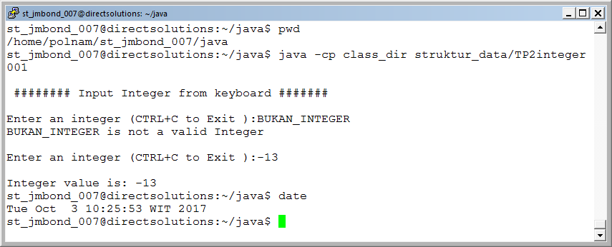

Pastekan/snapshot/capture TP2Integer001 punya anda di sini
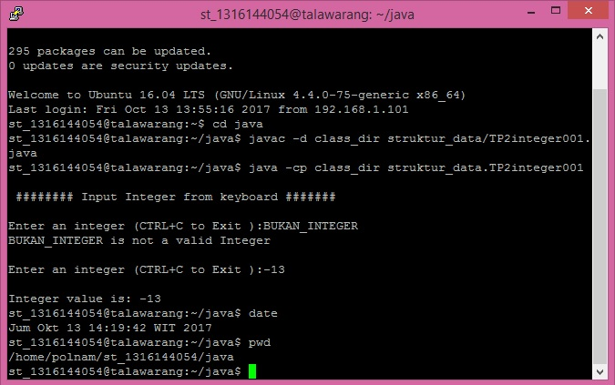

(bobot 20)

- Perhatikan untuk no 6 dan 7, untuk mengkompilasi TP2Integer002.java dan TP2Integer003.java, maka perlu menambahkan -cp class_dir_absolute_or_relatif. Sebagai contoh :

$pwd
/home/polnam/st_jmbond_007/java

$javac -cp class_dir -d class_dir \
struktur_data/TP2Integer002.java

$javac -cp class_dir -d class_dir \
struktur_data/TP2Integer003.java

Hal ini karena TP2Integer002 dan TP2Integer003 memanggil TP2Integer001. Jadi javac harus diberi tahu di mana TP2Integer001.class berada.

- Download dari ELearning, source code TP2Integer002.java. Di ubuntu, Ketikkan di nano dan simpan. Sesuaikan semua langkah seperti di soal no. 4 dan no. 5

Jalankan, kemudian inputkan 37 dan -13. Tambahkan perintah date dan pwd seperti berikut

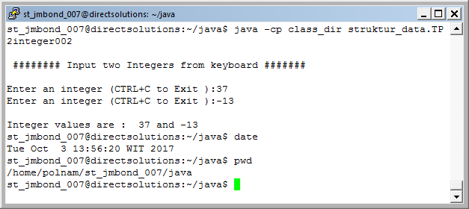

Pastekan/snapshot/capture TP2Integer002 punya anda di sini
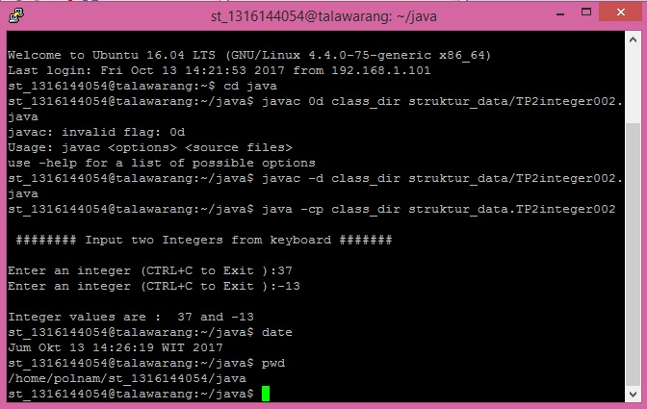

(bobot 15)

- Download dari ELearning, source code TP2Integer003.java. Di ubuntu, Ketikkan di nano dan simpan. Sesuaikan semua langkah-2 seperti nomor 4 dan nomor 5.

Jalankan, kemudian inputkan 37 dan -13. Tambahkan perintah date dan pwd seperti berikut

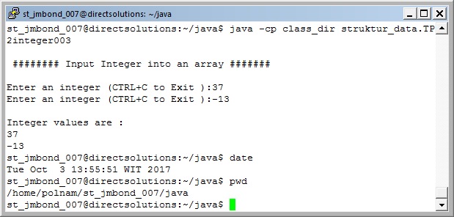

Pastekan/snapshot/capture TP2Integer003 punya anda di sini
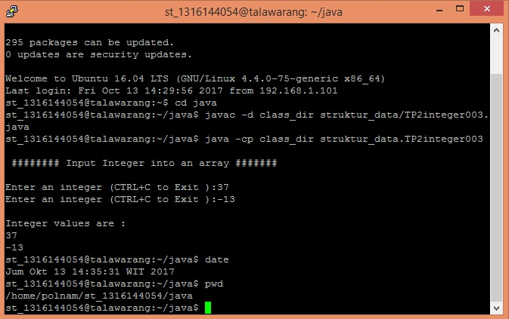

(bobot 15)

SIMPAN (CTRL+S)!
Kumpulkan TP tulisan tangan Anda ke depan dan minta dibukakan menu untuk ajukan perubahan/laporan.
Elearning -> strktur_data->Laporan JOB_2 ->ajukan laporan->Upload ->Simpan Perubahan
TIDAK boleh upload dari wifi, HARUS dari dalam LAB.

SELESAI

